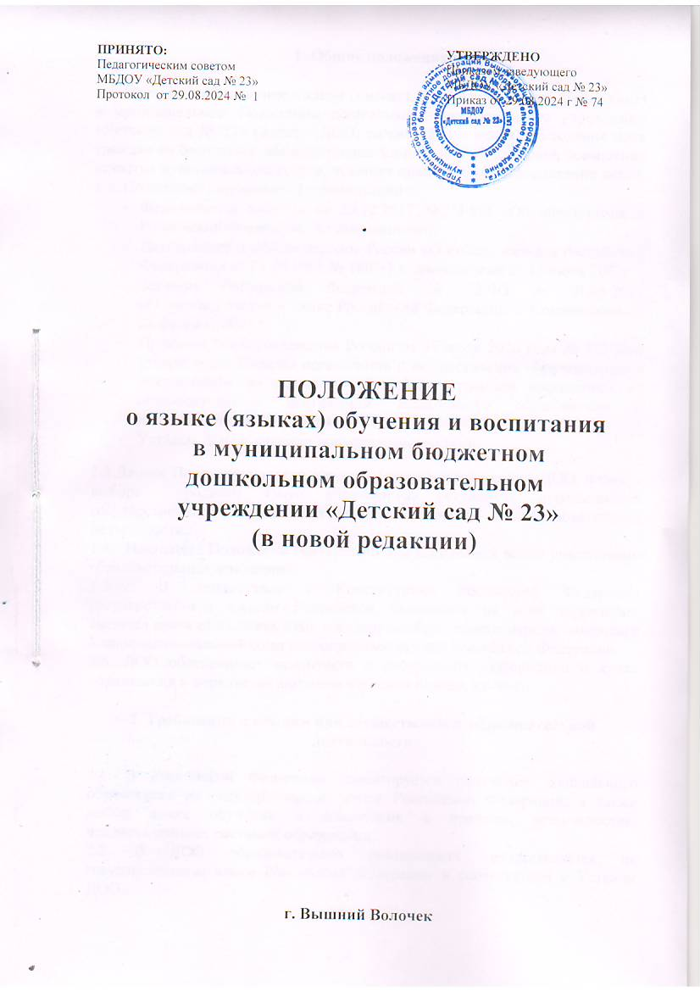

1. Общие положения

1.1. Настоящее Положение о языке (языках) образования (далее-Положение) в муниципальном бюджетном дошкольном образовательном учреждении «Детский сад № 23» (далее – ДОО) разработано в целях соблюдения прав граждан на бесплатное общедоступное дошкольное образование, повышение качества муниципальной услуги, оказания помощи семье в воспитании детей.
1.2. Положение разработано в соответствии с:
- Федеральным законом от 29.12.2012 №273-ФЗ «Об образовании в Российской Федерации» (с изменениями);
- Декларацией о языках народов России «О языках народов Российской Федерации» от 25.10.1991 № 1807-1 с изменениями от 13 июня 2023г.;
- Законом Российской Федерации № 53-ФЗ от 01.06.2005 «О государственном языке Российской Федерации» с изменениями от 28 февраля 2023 г.
- Приказом Минпросвещения России от 31 июля 2020 года № 373 «Об утверждении Порядка организации и осуществления образовательной деятельности по основным общеобразовательным программам — образовательным программам дошкольного образования» с изменениями от 25 октября 2023 года;
- Уставам ДОО и другими нормативными актами.

1.3.Данное Положение определяет язык (языки) образования в ДОО, порядок выбора родного языка образования, регулирует использование государственного языка Российской Федерации в образовательной деятельности.
1.4. Настоящее Положение обязательно для исполнения всеми участниками образовательных отношений.
1.5. В соответствии с Конституцией Российской Федерации государственным языком Российской Федерации на всей территории является русский язык как язык государствообразующего народа, входящего в многонациональный союз равноправныхнародов Российской Федерации.
1.6. ДОО обеспечивает открытость и доступность информации о языке образования и порядке организации изучения родных языков.

2. Требования к языкам при осуществлении образовательной деятельности

2.1. В Российской Федерации гарантируется получение дошкольного образования на государственном языке Российской Федерации, а также выбор языка обучения и воспитания в пределах возможностей, предоставляемых системой образования.
2.2. В ДОО образовательная деятельность осуществляется на государственном языке Российской Федерации в соответствии с Уставом ДОО.
2.3. Право на получение дошкольного образования на родном языке из числа языков народов Российской Федерации, а также право на изучение родного языка из числа языков народов реализуется в пределах возможностей, предоставляемых системой образования в порядке, установленном законодательством об образовании.
2.4. В ДОО создаются условия для изучения русского языка, как государственного языка Российской Федерации.
2.5. Образовательная деятельность на русском языке осуществляется по реализуемым образовательным программам дошкольного образования, разработанными ДОО в соответствии с ФГОС ДО, ФОП ДО и ФАОП ДО.
2.6. В ДОО в рамках предоставления дополнительных образовательных услуг может быть организована образовательная деятельность по изучению иностранных языков в соответствии с образовательной программой и в порядке, установленном законодательством об образовании и локальными нормативными актами ДОО

3. Ведение образовательной деятельности в детском саду.

3.1. В ДОО образовательная деятельность осуществляется на государственном русском языке.
3.2. Преподавание и изучение русского языка осуществляется в соответствии с ФГОС ДО.
3.3. При использовании русского языка в ДОО должны соблюдаться нормы современного русского литературного языка.
3.4. При использовании русского языка как государственного языка Российской Федерации не допускается употребление слов и выражений, не соответствующих нормам современного русского литературного языка (в том числе нецензурной брани), за исключением иностранных слов, которые не имеют общеупотребительных аналогов в русском языке.
3.5. Реализация указанных прав обеспечивается созданием необходимого числа соответствующих образовательных групп, а также условий для их функционирования.
3.6. Выбор языка образования, изучаемых родного языка из числа языков народов РФ, в том числе русского языка как родного языка, осуществляется по заявлениям родителей (законных представителей) воспитанников при приеме (переводе) на обучение по образовательным программам дошкольного образования.
3.7. В целях недопущения нарушений права граждан в части определения языка образования и языка изучения ДОО обеспечивает своевременное информирование родителей (законных представителей) воспитанников с целью свободного, добровольного выбора ими изучения родного языка из числа языков народов РФ.
3.8. Документооборот в ДОО осуществляется на русском языке -государственном языке РФ. Документы об образовании оформляются на государственном языке Российской Федерации – русском языке.
3.9. Иностранные граждане и лица без гражданства все документы представляют в ДОО на русском языке или вместе с заверенным в установленном порядке переводом на русский язык.
3.10. При поступлении ребенка в детский сад родители (законные представители) несовершеннолетних воспитанников в заявлении указывают желаемое для них изучение родного языка.
3.11. Заявление родителей (законных представителей) о выборе родного языка обучения хранится в личном деле воспитанника.

4. Заключительные положения.

4.1. Настоящее Положение является локальным нормативным актом ДОО, принимается на Педагогическом совете работников ДОО и утверждается приказом заведующего ДОО.
4.2. Все изменения и дополнения, вносимые в настоящее Положение, оформляются в письменной форме в соответствии с действующим законодательством РФ.
4.3. Положение принимается на неопределенный срок. Изменения и дополнения к Положению принимаются в порядке, предусмотренном п. 4.1.настоящего Положения.
4.4. После принятия Положения (или изменений и дополнений отдельных пунктов и разделов) в новой редакции предыдущая редакция автоматически утрачивает силу.

